|  |  |
| --- | --- |
| 大阪の統計トピックス No.18 | （令和５年８月31日掲載） |
| **大阪産の野菜-野菜の日にちなんで-** | |
| 大阪府総務部統計課 | |

Ⓒ2014 大阪府もずやん

　８月31日は、野菜「８（ヤ）３（サ）１（イ）」の日です。昭和58（1983）年に、野菜の良さを知って欲しい、食べて欲しいという願いから、全国青果物商業協同組合連合会等により制定されました。

　夏は、トマトやきゅうり、なす、ピーマンなどの野菜がおいしい季節ですね。

　今回は、大阪府内で生産されている野菜に関する統計を紹介します。



１.農業経営体数（農業生産や農作業受託の事業を営む者の数）

まずは、大阪府内で農業を営んでいる経営体の数はどうなっているでしょうか。

令和２年農林業センサス※の調査によると、全国1,075,705経営体、大阪府は7,673経営体でした。

府内の地域別にみると、泉南地域が1,575経営体、次いで南河内地域が1,549経営体となっています。南河内地域、泉北地域、泉南地域で、府内の54.2％を占めており、大阪南部で農業が盛んであることがわかります。

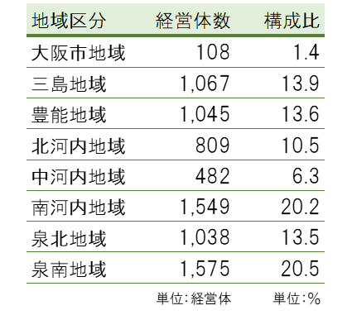

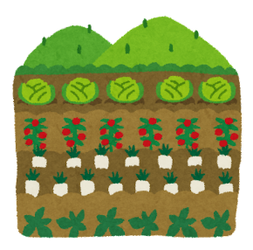



　さて、農業経営体数はそれほど多くはないですが、収穫量が全国で高い野菜があります。

続いて、大阪府内でどんな野菜が生産されているのか見ていきます。

※農林業センサスは、農林業を営んでいるすべての農家、林家や法人を対象に経営の態様や、世帯の状況、経営耕地面積などを５年ごとに調査しています。次回の調査は令和７年２月１日現在で実施されます。

２.収穫量 全国上位の野菜

次に、令和３年作物統計調査から、収穫量が全国上位の野菜を紹介します。

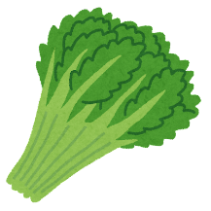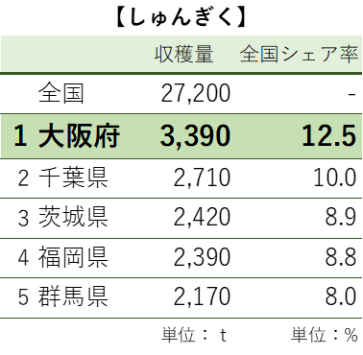

まずは、収穫量3,390t、全国シェア率12.5％で、全国１位の「しゅんぎく」です。千葉県が2,710ｔ（全国シェア率10.0％）で２位、茨城県が2,420ｔ（全国シェア率8.9％）で３位となっています。

春に花が咲くことから「春菊」ですが、関西では、葉を食べる菊、「きくな（菊菜）」と呼ばれています。鍋に入れたり、おひたしにしたりして食べると美味しいですね。ちなみに、しゅんぎくはカルシウムやビタミンA、ビタミンKを多く含む、意外と栄養満点な野菜なんです。



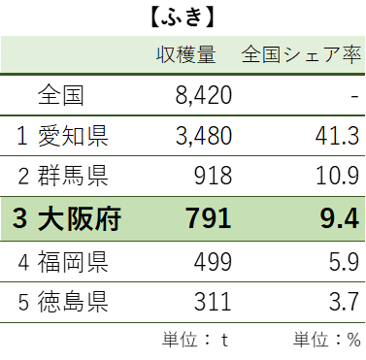

続いて、「ふき」です。数少ない、日本原産の野菜です。こちらは、愛知県が3,480t（全国シェア率41.3％）で１位、群馬県が918t（全国シェア率10.9％）で２位、そして大阪府が791t（全国シェア率9.4％）で３位です。

全国で流通しているのは、「愛知早生（わせ）」という品種が中心ですが、「大阪ふき」は“すらりと伸びる特性”から、平成11年に当時の横山ノック知事により「のびすぎでんねん」と命名され誕生しました。



　この他、「グリーンピース」が188ｔで５位、「みずな」が1,000t、「みつば」が575tでどちらも７位、「こまつな」が3,720tで９位と、６種類の野菜が10位以内に入っています。

３.大阪府内で収穫量の多い野菜

　最後に、令和３年作物統計調査から、大阪府内で収穫量の多い野菜を紹介します。

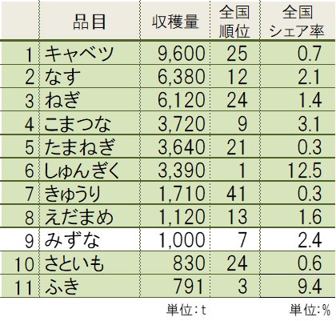　最も多く収穫されているのは、お好み焼きには欠かせない、「キャベツ」（9,600ｔ）です。全国２５位、全国シェア率が0.7％とあまり高くはありませんが、「泉州キャベツ」が有名です。

続いて、「なす」（6,380ｔ）が２位です。全国１２位で、全国シェア率は2.1％です。大阪府でなすといえば、「泉州水なす」でしょうか。実は、府内で最も収穫量が多いのは富田林市です。富田林市で生産されているのは、「大阪なす」（別名：千両なす）という中長のなすです。「泉州水なす」は生食、浅漬けに向いていますが、この「大阪なす」は、焼きなすにすると美味しいそうです。

※着色した品目は「なにわ特産品」が含まれているもの。

先に紹介した「しゅんぎく」は６位、「ふき」は11位でした。

大阪府内でも様々な野菜が生産されています。今回紹介した野菜は、伝統的に優れた栽培技術で生産され、全国にも誇れる農産物として「[なにわ特産品](https://www.pref.osaka.lg.jp/nosei/naniwanonousanbutu/tokusanhin.html)」に選定されている野菜が含まれています。是非、大阪府内で生産されているおいしい野菜をたくさんの人に食べてもらいたいです。

**【Let’s！】 統計課からのお知らせ**

統計データ利活用に役立つ情報や実施予定の統計調査のご案内です。



第６４回（令和５年度）大阪府統計グラフコンクール作品募集しています！

府民の皆様に統計グラフの作成を通じて、統計への理解と関心、親しみを深めていただくことを目的として、統計グラフを使った作品を募集しています📊

応募締切は９月８日金曜日です！皆さんのチャレンジをお待ちしています✨

詳しくはコチラ⇒[大阪府／大阪府統計グラフコンクール (osaka.lg.jp)](https://www.pref.osaka.lg.jp/toukei/gcon/index.html)



[大阪府統計課へのお問合せ ｜ 大阪府行政オンラインシステム (task-asp.net)](https://lgpos.task-asp.net/cu/270008/ea/residents/procedures/apply/45221c5f-33e7-4546-94d1-3ccf5e4f55ba/start)

大阪府総務部統計課分析・利活用促進グループ　☎06-6210-9196

